Prova da Desigualdade Triangular: 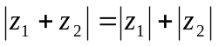

Lembremos que: 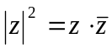
Daí temos que:
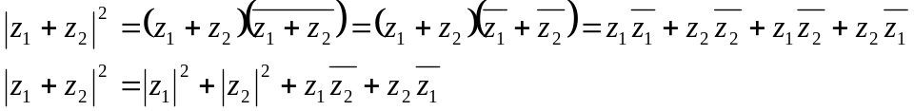
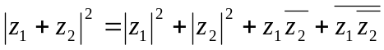Utilizando a propriedade 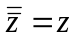, teremos:
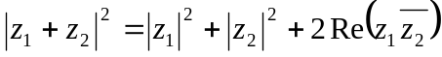Lembrando agora que 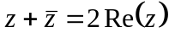 chegaremos a:
Sabemos também que: 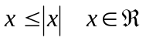, logo:
Mas 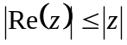, daí:
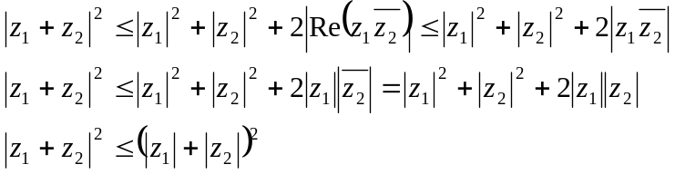

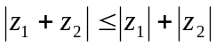

Interpretação Geométrica:

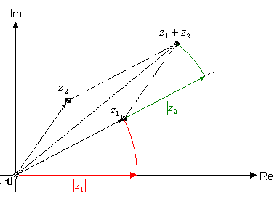Observe na figura abaixo rebatemos 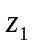 sobre o eixo real e 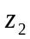 sobre a reta suporte de , obtendo assim vetores auxiliares, indicados em vermelho e verde, cujos módulos são iguais aos de e respectivamente:

Procedemos, em seguida, com os rebatimento sobre o eixo real; chegando à figura abaixo:
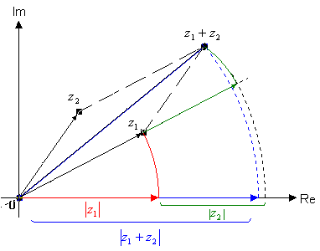

Percebemos facilmente que, a igualdade; ocorrerá quando e forem paralelos.

Robson Silva de Sousa

Bibliografia:

Funções de Uma Variável Complexa
Ávila, Geraldo S. S.
Livros Técnicos e Científicos Editora S.A.
Editora Universidade de Brasília
1974

